Neculae Andrei-Fabian

Grupa 252

Tema Laborator – Saptamana 6

E4. Adaptați cerința exercițiului 10 pentru diagrama proiectului prezentată la materia Baze de Date din anul I. Rezolvați acest exercițiu în PL/SQL, folosind baza de date proprie.

Exercitiul 10. Creați tabelul utilizator_test_ane cu coloanele cod_utilizator și nume din tabelul utilizatori. Adăugați în acest tabel un nou câmp numit nume_cont_platforma de tip tablou imbricat de perechi nume - platforma. Acest tablou va menține pentru fiecare utilizator toate conturile de pe diverse platforme cu ajutorul carora poate fi gasit de alti utilizatori. Inserați o linie nouă în tabel. Actualizați o linie din tabel. Afișați informațiile din tabel. Ștergeți tabelul și tipul.

Rezolvare:

Creare tip pereche

CREATE OR REPLACE TYPE pereche AS OBJECT

(

nume_cont VARCHAR2(100),

nume_platforma VARCHAR2(100)

);

/

Creare tip nume_cont_platforma

CREATE OR REPLACE TYPE nume_cont_platforma AS TABLE OF pereche;

/

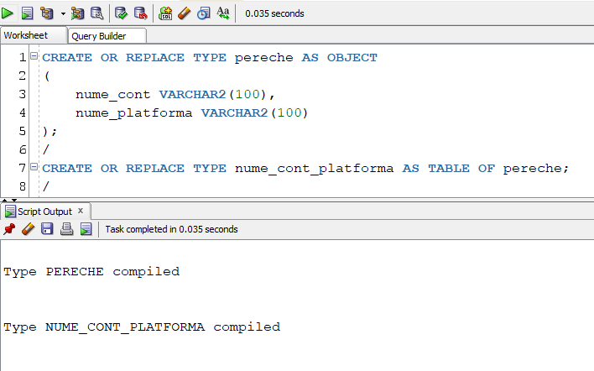

Creare tabel

CREATE TABLE utilizator_test_ane AS

SELECT cod_utilizator, nume

FROM utilizator

WHERE 1 = 0; -- pentru a nu copia nimic

/

ALTER TABLE utilizator_test_ane

ADD (cont_platforma nume_cont_platforma)

NESTED TABLE cont_platforma STORE AS tabel_utilizator_test_ane;

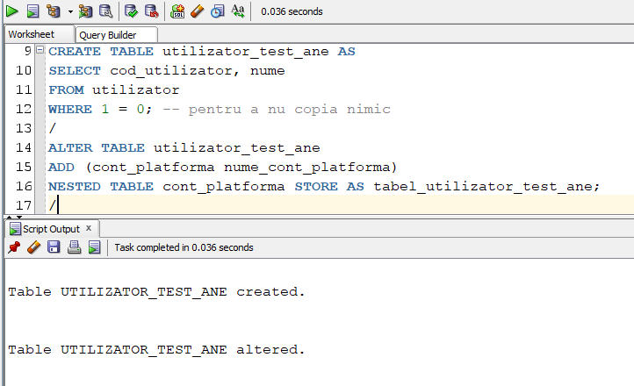

Inserari in tabel

INSERT INTO utilizator_test_ane

VALUES(1, 'Neculae', nume_cont_platforma(pereche('Andrei13', 'Steam'), pereche('Andrei137', 'Epic Games')));

/

INSERT INTO utilizator_test_ane

VALUES(2, 'Buzatu', nume_cont_platforma(pereche('Giulian617', 'Steam'), pereche('giulian_67', 'Epic Games')));

/

INSERT INTO utilizator_test_ane

VALUES(3, 'Ilie', nume_cont_platforma(pereche('The Winner', 'Steam'),

pereche('01010100 01101000 01100101 00100000 01010111 01101001 01101110 01101110 01100101 01110010', 'Epic Games')));

/

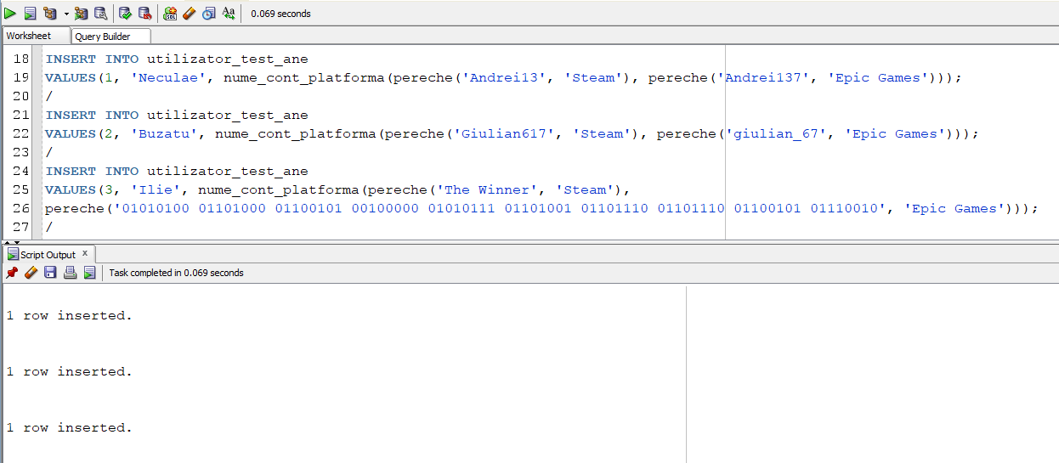

Actualizare linie din tabel

UPDATE utilizator_test_ane

SET cont_platforma = nume_cont_platforma(pereche('Andrei13', 'Steam'),

pereche('Andrei17', 'Epic Games'), pereche('13_Andrei', 'Xbox'))

WHERE cod_utilizator = 1;

/

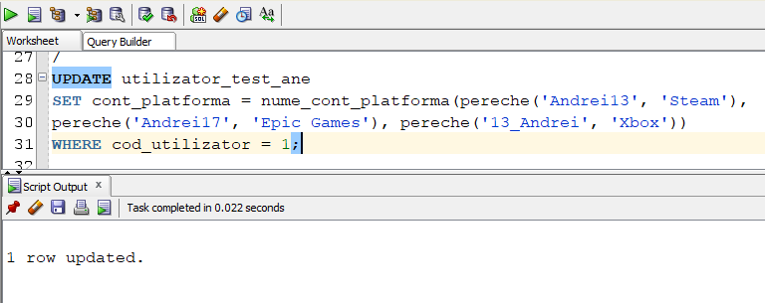

Afisarea tuturor liniilor

SELECT *

FROM utilizator_test_ane;

/

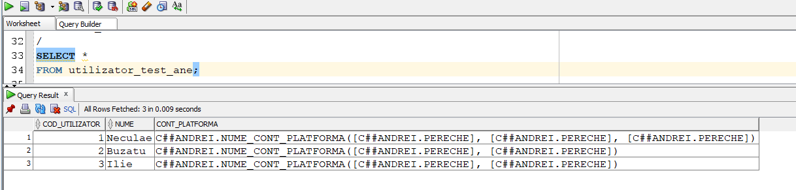

Afisarea detaliilor pentru fiecare utilizator

SELECT uta.cod_utilizator, tip.*

FROM utilizator_test_ane uta, TABLE (uta.cont_platforma) tip

/

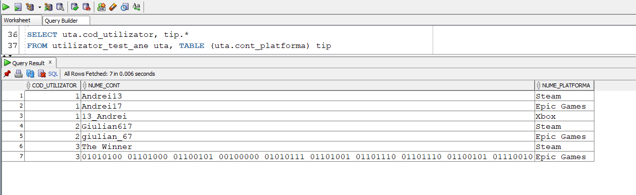

Stergerea tabelului si a tipurilor adaugate

DROP TABLE utilizator_test_ane;

DROP TYPE nume_cont_platforma;

DROP TYPE pereche;

